Exercices d’application sur les automates
Exercice 1
Construisez un automate à états finis qui accepte (reconnait) le langage : $L=\{w∈{\left\{a\right\}}^{*} ;\left|w\right|=2k, k∈N\}$
Correction
Important : A la question « construire l’automate qui accepte un langage », il faut répondre en construisant le diagramme états transitions de l’automate.
Voir méthode de correction dans le fichier « brouillon de la séance »
Notre langage est dénoté par l’ER : ${(aa)}^{*}$
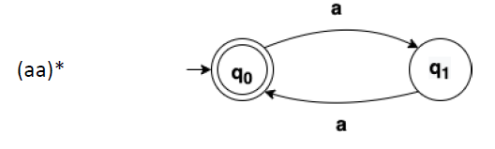
A= (Q, $Σ$, δ, q_{0,} F)
Avec $Q=\left\{q_{0}, q_{1}\right\}, Σ=\left\{a\right\},$
δ | a
q₀ | q1
q₁ | q0
q₀, F={q₀}
le cas particulier k>0
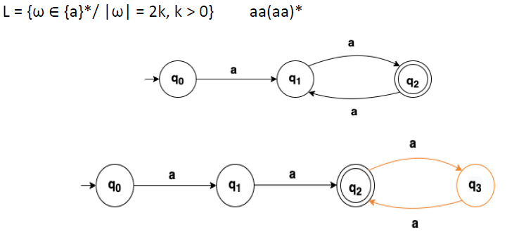

Exercice 2
Construisez un automate à états finis qui accepte le langage $L=\{w | w contient nombre pair de o et de 1\}$
Correction
Voir méthode de correction dans le fichier « brouillon de la séance »

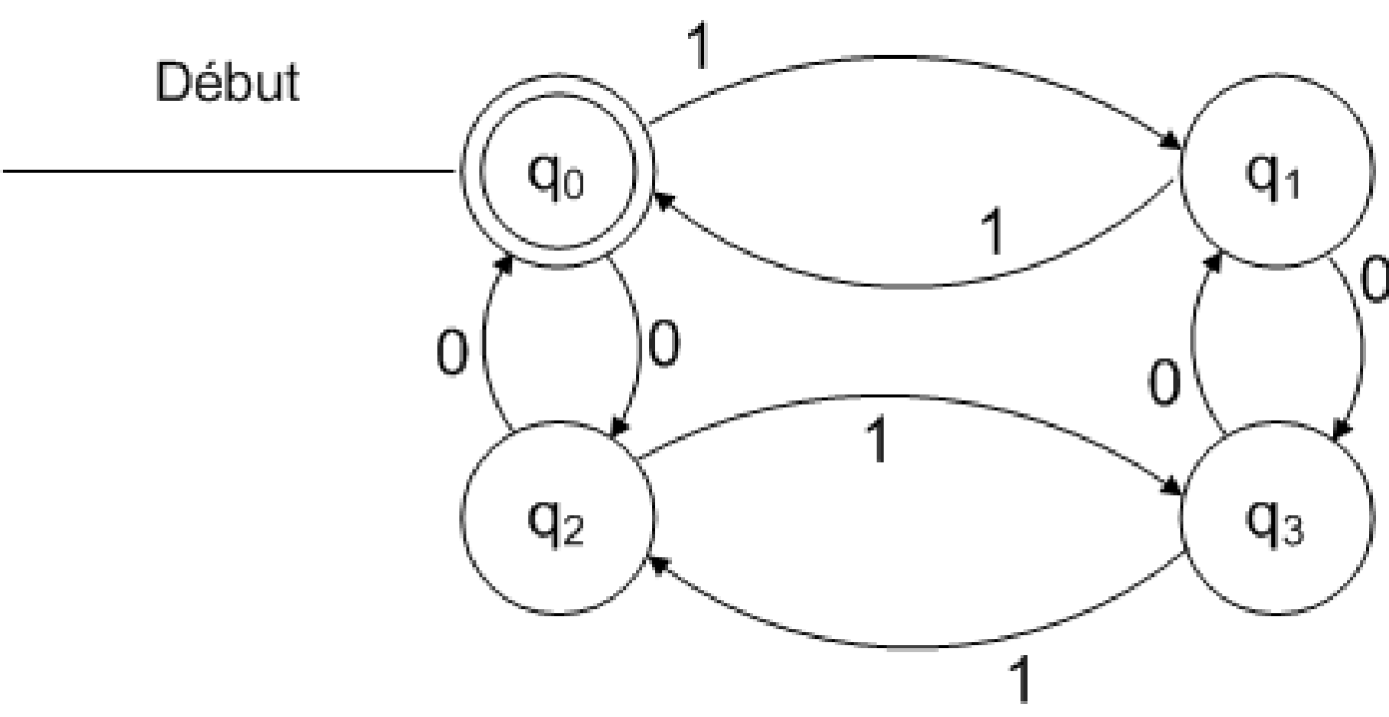

Exercice 3
Construire l'automate $A=(Q, Σ, δ, S, F)$ tel que :
- $Q=\{a, b, c, d, e\}$
- $Σ=\{0, 1\}$
- $S=a$
- $F=\{e\}$
- $δ$ est définie par la table de transition
ci-contre

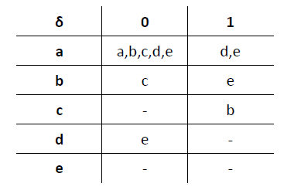

Correction
Voir méthode de correction dans le fichier « brouillon de la séance »
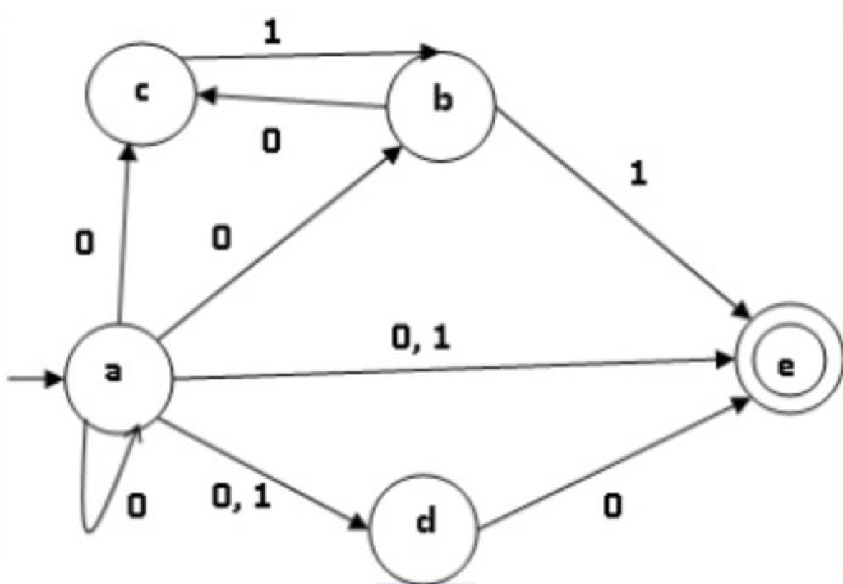
Exercice 4
Les automates suivants sont-ils déterministes :
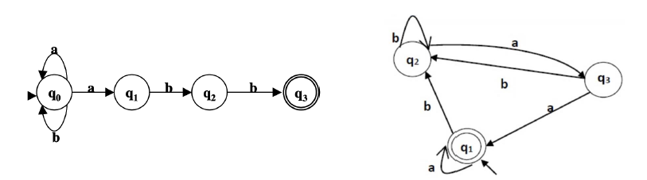
Correction
Pour répondre à ce genre d’exercice il faut construire la table de transition
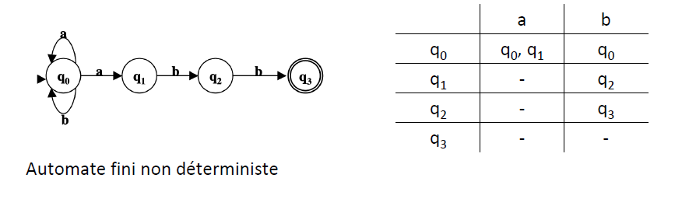
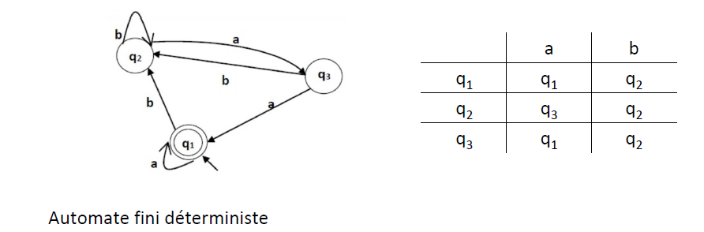

Exercice 5
Proposer pour chacun des langages suivants un automate fini déterministe :
$L_{1}=\{w ϵ {\left\{0, 1\right\}}^{*} ; {\left|w\right|}_{a} mod 2=0 et{ \left|w\right|}_{b} mod 2=0\}$
$L_{2}=\left\{w ϵ {\left\{a, b, c\right\}}^{*} ;w contient \left(3k+1\right)a, k≥0\right\}$
$L_{3}=\left\{w ϵ {\left\{0, 1, 2, 3, 4, 5, 6, 7, 8, 9\right\}}^{*} ;w divisible par 3\right\}$

Correction
Langage L1
Voir exercice 2
Langage L2
Voir méthode de correction dans le fichier « brouillon de la séance »
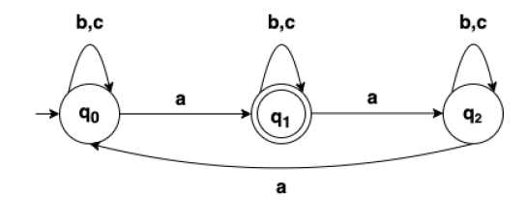
Langage L3
